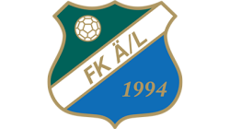

Kallelse till föräldrar möte FK P-09 i samband med träningen.
Måndagen 22 April kl 18.30
Klubbstugan i Rävemåla

Kära föräldrar då har vi kommit upp i åren så i år är det dags för våra spelare att spela seriespel,
Det medför lite mera allvar för oss alla runt laget såväl ledare, spelar och föräldrar.

Information om:
- Medlemsavgift, sektionsavgift,
- Seriespelet
- Förväntningar på oss som ledare och förväntningar på killarna.
- Informationsspridning, hur gör vi?
- Körschema
- Tvätt schema
- Kioskschema vid hemmamatcher
- Bollkallar vid A-lagsmatcher
- Cuper,
- Idéer om att skapa en lagkassa

